ИСПОЛНИТЕЛЬНЫЙ КОМИТЕТ  НИЖНЕКАМСКОГО МУНИЦИПАЛЬНОГО РАЙОНА  РЕСПУБЛИКИ ТАТАРСТАН |  |  | ТАТАРСТАН РЕСПУБЛИКАСЫ  ТҮБӘН КАМА МУНИЦИПАЛЬ РАЙОНЫ  БАШКАРМА КОМИТЕТЫ
пр. Строителей, д. 12, г. Нижнекамск, 423570 |  |  | Төзүчеләр пр., 12 нче йорт, Түбән Кама шәһәре, 423570
ПОСТАНОВЛЕНИЕ  № 939 |  | КАРАР  30 октября 2018 г.
О внесении изменений в административный регламент предоставления
муниципальной услуги по согласованию проекта размещения средства
наружной информации (паспорта), утвержденный постановлением
Исполнительного комитета Нижнекамского муниципального района
от 27 ноября 2017 года № 733

В соответствии с Федеральным законом от 27 июля 2010 года № 210-ФЗ «Об организации предоставления государственных и муниципальных услуг», постановлением Исполнительного комитета Нижнекамского муниципального района от 18.11.2010 № 1491 «Об утверждении порядка разработки и утверждения административных регламентов предоставления муниципальных услуг в Нижнекамском муниципальном районе», постановляю:
1. Внести в административный регламент предоставления муниципальной услуги по согласованию проекта размещения средства наружной информации (паспорта), утвержденный постановлением Исполнительного комитета Нижнекамского муниципального района от 27 ноября 2017 года № 733 (далее – Регламент), следующие изменения:
дополнить пункт 1.6. словами следующего содержания:
«муниципальная услуга, предоставляемая органом местного самоуправления (далее – муниципальная услуга) – деятельность по реализации функций органа местного самоуправления (далее – орган, предоставляющий муниципальные услуги), которая осуществляется по запросам заявителей в пределах полномочий органа, предоставляющего муниципальные услуги, по решению вопросов местного значения, установленных в соответствии с Федеральным законом от 6 октября 2003 года № 131-ФЗ «Об общих принципах организации местного самоуправления в Российской Федерации» и уставами муниципальных образований, а также в пределах предусмотренных указанным Федеральным законом прав органов местного самоуправления на решение вопросов, не отнесенных к вопросам местного значения, прав органов местного самоуправления на участие в осуществлении иных государственных полномочий (не переданных им в соответствии со статьей 19 указанного Федерального закона), если это участие предусмотрено федеральными законами, прав органов местного самоуправления на решение иных вопросов, не отнесенных к компетенции органов местного самоуправления других муниципальных образований, органов государственной власти и не исключенных из их компетенции федеральными законами и законами субъектов Российской Федерации, в случае принятия муниципальных правовых актов о реализации таких прав;
многофункциональный центр предоставления государственных и муниципальных услуг (далее – многофункциональный центр) – организация, созданная в организационно-правовой форме государственного или муниципального учреждения (в том числе являющаяся автономным учреждением), отвечающая требованиям, установленным настоящим Федеральным законом, и уполномоченная на организацию предоставления государственных и муниципальных услуг, в том числе в электронной форме, по принципу «одного окна»;
жалоба на нарушение порядка предоставления государственной или муниципальной услуги (далее – жалоба) – требование заявителя или его законного представителя о восстановлении или защите нарушенных прав или законных интересов заявителя органом, предоставляющим государственную услугу, органом, предоставляющим муниципальную услугу, многофункциональным центром, должностным лицом органа, предоставляющего государственную услугу, органа, предоставляющего муниципальную услугу, работником многофункционального центра, государственным или муниципальным служащим либо организациями, или их работниками при получении данным заявителем государственной или муниципальной услуги.»;
в абзаце втором пункта 1.3. Регламента слова «сектор по работе с наружной рекламой Исполнительного комитета Нижнекамского муниципального района (далее – Сектор)» заменить словами «отдел по работе с наружной рекламой Исполнительного комитета Нижнекамского муниципального района (далее – Отдел)».
В пункте 1.4. Регламента слово «Сектора» заменить словом «Отдела»;
в подпункте 1.4.3. Регламента слово «Сектора» заменить словом «Отдела»;
в подпункте 1.4.4.1. Регламента слово «Сектор» заменить словом «Отдел»;
в подпункте 1.4.4.4. Регламента слово «Сектор» заменить словом «Отдел»;
в подпункте 1.4.4.5. Регламента слово «Сектор» заменить словом «Отдел»;
в пункте 2.2. Регламента слово «Сектор» заменить словом «Отдел»;
в пункте 2.3. Регламента слово «Секторе» заменить словом «Отделе»;
в пункте 3.2. Регламента слово «Сектора» заменить словом «Отдела»;
в пункте 3.3. Регламента слово «Сектора» заменить словом «Отдела»;
в подпункте 3.4.1. Регламента слово «Сектора» заменить словом «Отдела»;
в подпункте 3.4.2. Регламента слово «Сектор» заменить словом «Отдел»;
в подпункте 3.5.1. Регламента слово «Сектора» заменить словом «Отдела»;
в подпункте 3.5.3. Регламента слово «Сектор» заменить словом «Отдел»;
в подпункте 3.6.1. Регламента слово «Сектора» заменить словом «Отдела»;
в подпункте 3.6.2. Регламента слово «Сектор» заменить словом «Отдел»;
в абзаце первом пункта 3.7. Регламента слова «Сектора» заменить словом «Отдел»;
в абзаце втором пункта 3.7. Регламента слова «Секторе» заменить словом «Отделе»;
приложение № 3 к Регламенту изложить в новой прилагаемой редакции (приложение № 1);
приложение № 4 к Регламенту изложить в новой прилагаемой редакции (приложение № 2).
Раздел V. « Досудебный (внесудебный) порядок обжалования решений и действий (бездействия) органов, предоставляющих муниципальную услугу, а также их должностных лиц, муниципальных служащих» изложить в следующей редакции:
«V. Досудебный (внесудебный) порядок обжалования решений и действий (бездействия) органов, предоставляющих муниципальную услугу, а также их должностных лиц, муниципальных служащих, МФЦ, работника МФЦ.
5.1. Получатели муниципальной услуги имеют право на обжалование в досудебном порядке решений и действий (бездействия) сотрудников Отдела руководителю Отдела, решений и действий (бездействия) руководителя Отдела руководителю Исполнительного комитета Нижнекамского муниципального района Республики Татарстан.
Заявитель может обратиться с жалобой, в том числе в следующих случаях:
1) нарушение срока регистрации запроса о предоставлении муниципальной услуги;
2) нарушение срока предоставления муниципальной услуги;
3) требование у заявителя документов, не предусмотренных норматив-ными правовыми актами Российской Федерации, нормативными правовыми актами Республики Татарстан, муниципальными правовыми актами для предоставления муниципальной услуги;
4) отказ в приеме документов, предоставление которых предусмотрено нормативными правовыми актами Российской Федерации, нормативными правовыми актами Республики Татарстан, муниципальными правовыми актами для предоставления муниципальной услуги, у заявителя;
5) отказ в предоставлении муниципальной услуги, если основания отказа не предусмотрены федеральными законами и принятыми в соответствии с ними иными нормативными правовыми актами Российской Федерации, законами и иными нормативными правовыми актами Республики Татарстан, муниципальными правовыми актами;
6) затребование с заявителя при предоставлении муниципальной услуги платы, не предусмотренной нормативными правовыми актами Российской Федерации, нормативными правовыми актами Республики Татарстан, муниципальными правовыми актами;
7) отказ Отдела, предоставляющего муниципальную услугу, должностного лица Отдела, МФЦ, работника МФЦ, в исправлении допущенных ими опечаток и ошибок в выданных в результате предоставления муниципальной услуги документах либо нарушение установленного срока таких исправлений;
8) нарушение срока или порядка выдачи документов по результатам предоставления муниципальной услуги;
9) приостановление предоставления муниципальной услуг и, если основания приостановления не предусмотрены федеральными законами и принятыми в соответствии с ними иными нормативными правовыми актами Российской Федерации, законами и иными нормативными правовыми актами Республики Татарстан, муниципальными правовыми актами.
5.2. Жалоба подается в письменной форме на бумажном носителе, в электронной форме в Отдел, предоставляющий муниципальную услугу, МФЦ.
Жалобы на решения и действия (бездействие) руководителя Отдела, предоставляющего муниципальную услугу, подаются в Исполнительный комитет Нижнекамского муниципального района Республики Татарстан.
Жалобы на решения и действия (бездействие) МФЦ, работника МФЦ подаются в порядке, установленном законодательством.
Жалоба на решения и действия (бездействие) Отдела, должностного лица Отдела, руководителя Отдела, муниципального служащего, может быть направлена по почте, с использованием информационно – телекоммуникационной сети «Интернет», официального сайта Нижнекамского муниципального образования (официального сайта Нижнекамского муниципального образования (http://e-nkama.ru), Портала государственных и муниципальных услуг Республики Татарстан (http://uslugi.tatarstan.ru/), Единого портала государственных и муниципальных услуг (функций) (http://www.gosuslugi.ru/), а также может быть принята при личном приеме заявителя. В случае, если предоставление муниципальной услуги осуществлялось через МФЦ, жалоба может быть направлена через МФЦ или удаленное рабочее место МФЦ.
5.3. Жалоба должна содержать:
1) наименование органа, предоставляющего муниципальную услугу, должностного лица органа, предоставляющего муниципальную услугу, или муниципального служащего, МФЦ, его руководителя и (или) работника, решения и действия (бездействие) которых обжалуются;
2) фамилию, имя, отчество (последнее – при наличии), сведения о месте жительства заявителя – физического лица либо наименование, сведения о месте нахождения заявителя – юридического лица, а также номер (номера) контактного телефона, адрес (адреса) электронной почты (при наличии) и почтовый адрес, по которым должен быть направлен ответ заявителю;
3) сведения об обжалуемых решениях и действиях (бездействии) органа, предоставляющего муниципальную услугу, должностного лица органа, предоставляющего муниципальную услугу, или муниципального служащего, МФЦ, работника МФЦ;
4) доводы, на основании которых заявитель не согласен с решением и действием (бездействием) органа, предоставляющего муниципальную услугу, должностного лица органа, предоставляющего муниципальную услугу, или муниципального служащего, МФЦ, работника МФЦ.
5.4. Срок рассмотрения жалобы - в течение пятнадцати рабочих дней со дня ее регистрации. В случае обжалования отказа органа (учреждения), предоставляющего муниципальную услугу, должностного лица органа (сотрудника учреждения), предоставляющего муниципальную услугу, МФЦ в приеме документов у заявителя либо в исправлении допущенных опечаток и ошибок или в случае обжалования нарушения установленного срока таких исправлений - в течение пяти рабочих дней со дня ее регистрации.
5.5. К жалобе могут быть приложены копии документов, подтверждающих изложенные в жалобе обстоятельства. В таком случае в жалобе приводится перечень прилагаемых к ней документов.
5.6. Жалоба подписывается подавшим ее получателем муниципальной услуги.
5.7. По результатам рассмотрения жалобы принимается одно из следующих решений:
1) жалоба удовлетворяется, в том числе в форме отмены принятого решения, исправления допущенных опечаток и ошибок в выданных в результате предоставления государственной или муниципальной услуги документах, возврата заявителю денежных средств, взимание которых не предусмотрено нормативными правовыми актами Российской Федерации, нормативными правовыми актами Республики Татарстан, муниципальными правовыми актами;
2) в удовлетворении жалобы отказывается.
Не позднее дня, следующего за днем принятия решения, указанного в настоящем пункте, заявителю в письменной форме и по желанию заявителя в электронной форме направляется мотивированный ответ о результатах рассмотрения жалобы.
5.8. В случае установления в ходе или по результатам рассмотрения жалобы признаков состава административного правонарушения или преступления должностное лицо, наделенное полномочиями по рассмотрению жалоб, незамедлительно направляет имеющиеся материалы в органы прокуратуры.».
2. Отделу по связям с общественностью и средствами массовой информации обеспечить размещение настоящего постановления на официальном сайте Нижнекамского муниципального района.
3. Контроль за исполнением настоящего постановления возложить на заместителя Руководителя Исполнительного комитета Нижнекамского муниципального района Беляева Р.И.

Руководитель А.Г. Сайфутдинов

Приложение № 1
к постановлению Исполнительного комитета
Нижнекамского муниципального района
Республики Татарстан
от 30.10.2018 № 939

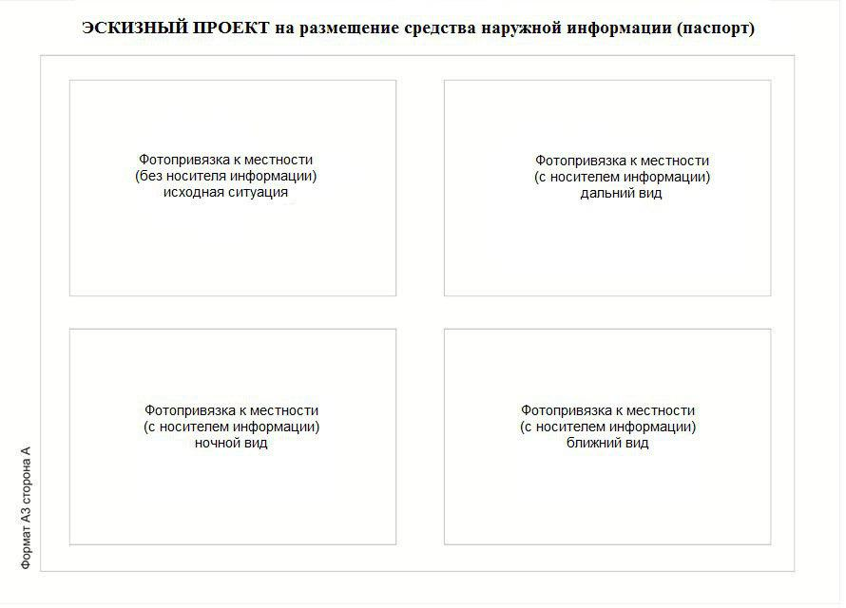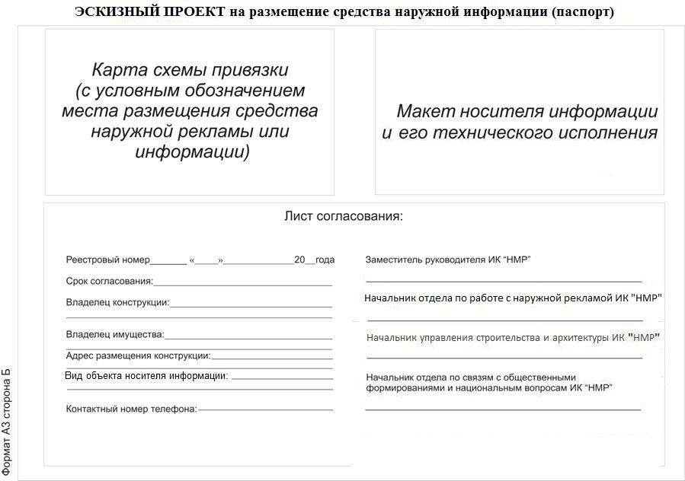

Приложение № 2
к постановлению Исполнительного комитета
Нижнекамского муниципального района
Республики Татарстан
от 30.10.2018 № 939

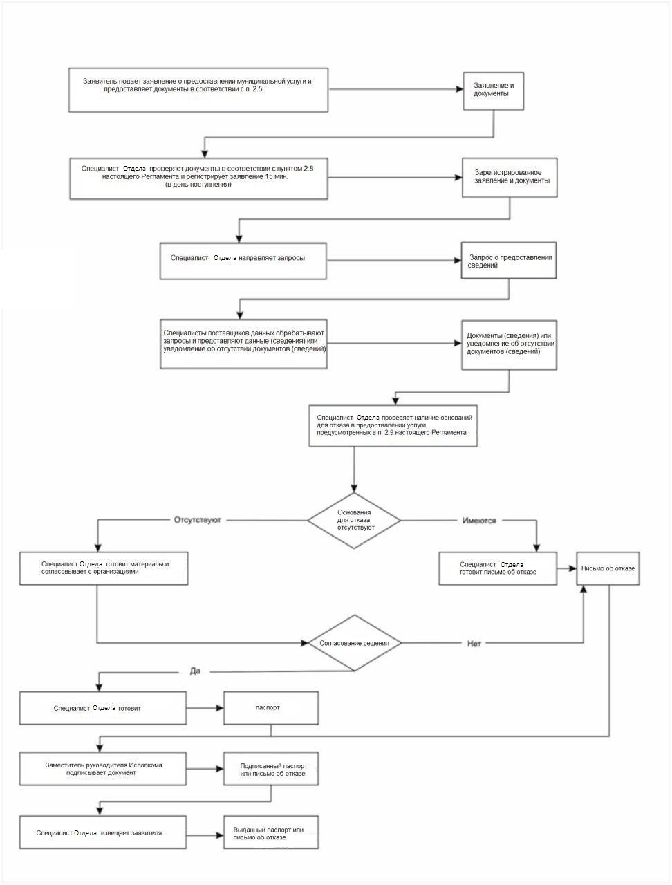

ИСПОЛНИТЕЛЬНЫЙ КОМИТЕТ  НИЖНЕКАМСКОГО МУНИЦИПАЛЬНОГО РАЙОНА  РЕСПУБЛИКИ ТАТАРСТАН |  |  | ТАТАРСТАН РЕСПУБЛИКАСЫ  ТҮБӘН КАМА МУНИЦИПАЛЬ РАЙОНЫ  БАШКАРМА КОМИТЕТЫ
пр. Строителей, д. 12, г. Нижнекамск, 423570 |  |  | Төзүчеләр пр., 12 нче йорт, Түбән Кама шәһәре, 423570
ПОСТАНОВЛЕНИЕ  № 939 |  | КАРАР  30 октябрь 2018 г.
Түбән Кама муниципаль районы Башкарма комитетының
2017 елның 27 ноябрендәге 733-нче номерлы карары белән расланган тышкы мәгълүмат чараларын урнаштыру проектын (паспортын) килештерү буенча муниципаль хезмәт күрсәтүнең административ регламентына үзгәрешләр
кертү турында

2010 елның 27 июлендәге 210-ФЗ номерлы «Дәүләт һәм муниципаль хезмәтләр күрсәтүне оештыру турында» Федераль закон, Түбән Кама муниципаль районы Башкарма комитетының 2010 елның 18 ноябрендәге 1491-нче номерлы «Түбән Кама муниципаль районында муниципаль хезмәтләр күрсәтүнең административ регламентларын эшләү һәм раслау тәртибен раслау турында» карары нигезендә, карар бирәм:
1. Түбән Кама муниципаль районы Башкарма комитетының 2017 елның 27 ноябрендәге 733-нче номерлы карары (алга таба – Регламент) белән расланган тышкы мәгълүмат чараларын урнаштыру проектын (паспортын) килештерү буенча муниципаль хезмәт күрсәтүнең административ регламентына түбәндәге үзгәрешләр кертергә:
1.6. пунктын түбәндәге эчтәлектәге сүзләр белән тулыландырырга:
«җирле үзидарә органы тарафыннан күрсәтелә торган муниципаль хезмәт күрсәтү (алга таба – муниципаль хезмәт күрсәтү) – «Россия Федерациясендә җирле үзидарә оештыруның гомуми принциплары турында» 2003 елның 6 октябрендәге 131-ФЗ номерлы Федераль закон һәм муниципаль берәмлекләр уставлары нигезендә, шулай ук күрсәтелгән Федераль законда каралган җирле үзидарә органнарының хокуклары чикләрендә билгеләнгән җирле әһәмияттә булмаган мәсьәләләрне хәл итү буенча, җирле үзидарә органнарының башка дәүләт вәкаләтләрен гамәлгә ашыруда катнашу хокуклары (күрсәтелгән Федераль законның 19 маддәсе нигезендә аларга тапшырылмаган), әгәр дә бу катнашу федераль законнар, җирле үзидарә органнарының башка муниципаль берәмлекләрнең җирле үзидарә органнары, дәүләт хакимияте органнары компетенциясенә кертелмәгән, мондый хокукларны гамәлгә ашыру турында муниципаль хокукый актлар кабул ителгән очракта, федераль законнар һәм Россия Федерациясе субъектлары законнары белән алар компетенциясеннән төшереп калдырылмаган башка мәсьәләләрне хәл итүгә хокуклары, җирле әһәмияттәге мәсьәләләрне хәл итү буенча муниципаль хезмәт күрсәтүче органның вәкаләтләре чикләрендә мондый хокукларны гамәлгә ашыру турында муниципаль хокукый актлар кабул ителгән очракта, җирле үзидарә органы функцияләрен гамәлгә ашыру эшчәнлеге (алга таба – муниципаль хезмәт күрсәтү органы)»;
дәүләт һәм муниципаль хезмәтләр күрсәтүнең күпфункцияле үзәге (алга таба-күпфункцияле үзәк) – дәүләт яисә муниципаль учреждениенең оештыру-хокукый формасында барлыкка килгән (шул исәптән автоном учреждение булып торган), әлеге Федераль законда билгеләнгән таләпләргә җавап бирә торган һәм дәүләт һәм муниципаль хезмәтләр күрсәтүне оештыручы, шул исәптән «бер тәрәзә» принцибы буенча электрон формада, вәкаләтле оешма;
дәүләт яисә муниципаль хезмәтләр күрсәтү тәртибен бозу турында шикаять (алга таба – шикаять) – дәүләт хезмәте күрсәтүче орган, муниципаль хезмәт күрсәтүче орган, күпфункцияле үзәк, дәүләт хезмәте күрсәтүче органның, муниципаль хезмәте күрсәтүче органның вазыйфаи заты, күпфункцияле үзәк хезмәткәре, дәүләт яки муниципаль хезмәткәр яисә оешмалар яисә аларның хезмәткәрләре тарафыннан, әлеге мөрәҗәгать итүче дәүләт яисә муниципаль хезмәт күрсәтүләре алганда, мөрәҗәгать итүче яисә аның законлы вәкиле тарафыннан мөрәҗәгать итүченең бозылган хокукларын яки законлы мәнфәгатьләрен торгызу яисә яклау таләбе.»;
Регламентның 1.3. пунктның икенче абзацында «Түбән Кама муниципаль районы Башкарма комитетының тышкы реклама белән эшләү секторы (алга таба – Сектор)» сүзләрен «Түбән Кама муниципаль районы Башкарма комитетының тышкы реклама белән эшләү бүлеге (алга таба – Бүлек)» сүзләренә алмаштырырга.
Регламентның 1.4. пунктында «Сектор» сүзен «Бүлек» сүзе белән алмаштырырга;
Регламентның 1.4.3. пунктчасында «Сектор» сүзен «Бүлек» сүзе белән алмаштырырга»;
Регламентның 1.4.4.1. пунктчасында «Сектор» сүзен «Бүлек» сүзе белән алмаштырырга»;
Регламентның 1.4.4.4. пунктчасында «Сектор» сүзен «Бүлек» сүзе белән алмаштырырга»;
Регламентның 1.4.4.5. пунктчасында «Сектор» сүзен «Бүлек» сүзе белән алмаштырырга»;
Регламентның 2.2. пунктында «Сектор» сүзен «Бүлек» сүзе белән алмаштырырга;
Регламентның 2.3. пунктында «Сектор» сүзен «Бүлек» сүзе белән алмаштырырга;
Регламентның 3.2. пунктында «Сектор» сүзен «Бүлек» сүзе белән алмаштырырга;
Регламентның 3.3. пунктында «Сектор» сүзен «Бүлек» сүзе белән алмаштырырга;
Регламентның 3.4.1. пунктчасында «Сектор» сүзен «Бүлек» сүзе белән алмаштырырга»;
Регламентның 3.4.2. пунктчасында «Сектор» сүзен «Бүлек» сүзе белән алмаштырырга»;

Регламентның 3.5.1. пунктчасында «Сектор» сүзен «Бүлек» сүзе белән алмаштырырга»;
Регламентның 3.5.3. пунктчасында «Сектор» сүзен «Бүлек» сүзе белән алмаштырырга»;
Регламентның 3.6.1. пунктчасында «Сектор» сүзен «Бүлек» сүзе белән алмаштырырга»;
Регламентның 3.6.2. пунктчасында «Сектор» сүзен «Бүлек» сүзе белән алмаштырырга»;
Регламентның 3.7. пунктының беренче абзацында «Сектор» сүзен «Бүлек» сүзе белән алмаштырырга»;
Регламентның 3.7. пунктының икенче абзацында «Секторда» сүзен «Бүлектә» сүзе белән алмаштырырга»;
Регламентка 3нче кушымтаны яңа теркәлгән редакциядә бәян итәргә (1нче кушымта);
Регламентка 4 нче кушымтаны яңа теркәлгән редакциядә бәян итәргә (2нче кушымта).
V бүлек. «Муниципаль хезмәт күрсәтүче органнарның, шулай ук аларның вазыйфаи затларының, муниципаль хезмәткәрләрнең карарларына һәм гамәлләренә (гамәл кылмавына) судка кадәр (судтан тыш) шикаять белдерү тәртибен» түбәндәге редакциядә бәян итәргә:
«V. Муниципаль хезмәт күрсәтүче органнарның, шулай ук аларның вазыйфаи затларының, муниципаль хезмәткәрләрнең, КФҮ, КФҮ хезмәткәрләренең карарларына һәм гамәлләренә (гамәл кылмауларына) судка кадәр (судтан тыш) шикаять белдерү тәртибе»
5.1. Муниципаль хезмәт алучылар Бүлек хезмәткәрләренең карарларына һәм гамәлләренә (гамәл кылмауларына) судка кадәр Бүлек җитәкчесенә, Бүлек җитәкче-сенең карар һәм гамәленә (гамәл кылмавына) Татарстан Республикасы Түбән Кама муниципаль районы Башкарма комитеты җитәкчесенә шикаять белдерү хокукына ия.
Мөрәҗәгать итүче шикаять белән шул исәптән түбәндәге очракларда да мөрәҗәгать итә ала:
1) муниципаль хезмәт күрсәтү турындагы сорауны теркәү вакытын бозу;
2) муниципаль хезмәт күрсәтү вакытын бозу;
3) мөрәҗәгать итүчедән Россия Федерациясе норматив хокукый актларында, Татарстан Республикасы норматив хокукый актларында, муниципаль хезмәте күрсәтү өчен муниципаль хокукый актларында каралмаган документлар таләп итү;
4) мөрәҗәгать итүчедән аларны бирү Россия Федерациясе норматив хокукый актлары, Татарстан Республикасы норматив хокукый актлары, мөрәҗәгать итүченең муниципаль хезмәт күрсәтү өчен муниципаль хокукый актлары белән каралган документларны кабул итүдән баш тарту;
5) муниципаль хезмәт күрсәтүдән баш тарту, әгәр баш тарту нигезләре федераль законнар һәм алар нигезендә кабул ителгән Россия Федерациясенең башка норматив хокукый актлары, Татарстан Республикасы законнары һәм башка норматив хокукый актлары, муниципаль хокукый актлары белән каралмаса;

6) муниципаль хезмәт күрсәткәндә, мөрәҗәгать итүчедән Россия Федерациясе норматив хокукый актлары, Татарстан Республикасы норматив хокукый актлары, муниципаль хокукый актлары белән каралмаган түләү алу;
7) муниципаль хезмәт күрсәтүче Бүлекнең, Бүлекнең вазыйфаи затының, КФҮ, КФҮ хезмәткәренең, муниципаль хезмәт күрсәтү нәтиҗәсендә, бирелгән документларда җибәрелгән төгәлсезлекләрне һәм хаталарны төзәтүдән баш тартуы яисә мондый төзәтүләрнең билгеләнгән срокларын бозу;
8) муниципаль хезмәт күрсәтү нәтиҗәләре буенча документлар бирү вакытын яки тәртибен бозу;
9) муниципаль хезмәтләр күрсәтүне туктатып тору һәм туктатып тору нигезләре әгәр дә федераль законнар һәм алар нигезендә кабул ителгән Россия Федерациясенең бүтән норматив хокукый актлары, Татарстан Республикасы законнары һәм башка норматив хокукый актлары, муниципаль хокукый актлары белән каралмаган булса.
5.2. Шикаять язма формада кәгазьдә, электрон формада муниципаль хезмәт күрсәтүче Бүлеккә, КФҮкә бирелә.
Муниципаль хезмәт күрсәтүче Бүлек җитәкчесенең карарларына һәм гамәлләренә (гамәл кылмауларына) шикаятьләре Татарстан Республикасы Түбән Кама муниципаль районы Башкарма комитетына тапшырыла.
КФҮ, КФҮ хезмәткәренең карарларына һәм гамәлләренә (гамәл кылмауларына) шикаятьләр законда билгеләнгән тәртиптә бирелә.
Бүлек, Бүлекнең вазыйфаи затлары, Бүлек җитәкчесе, муниципаль хезмәткәр карарларына һәм гамәлләренә (гамәл кылмавына) шикаять почта, КФҮ, КФҮнең еракта торучы эш урыны, «Интернет» мәгълүмати-телекоммуникация челтәре, Түбән Кама муниципаль берәмлегенең рәсми сайты (Түбән Кама муниципаль районының рәсми сайты (http://e-nkama.ru), Татарстан Республикасы дәүләт һәм муниципаль хезмәтләр порталы (http://uslugi.tatarstan.ru/), Дәүләт һәм муниципаль хезмәт күрсәтүләрнең бердәм порталы (функцияләре) (http://www.gosuslugi.ru/) аша җибәрелә ала, шулай ук мөрәҗәгать итүчене шәхси кабул итү вакытында кабул ителергә мөмкин. Әгәр муниципаль хезмәт күрсәтү КФҮ аша башкарылса, шикаять КФҮ яки КФҮнең еракта торучы эш урыны аша җибәрелә ала.
5.3. Шикаять үз эченә алырга тиеш:
1) карарларына һәм гамәлләренә (гамәл кылмауларына) шикаять бирелә торган муниципаль хезмәт күрсәтүче органның, муниципаль хезмәт күрсәтүче органның вазыйфаи затының яки муниципаль хезмәткәрнең, КФҮ, аның җитәкчесе һәм (яки) хезмәткәренең исеме;
2) фамилиясе, исеме, атасының исеме (соңгысы – булган очракта), мөрәҗәгать итүченең – физик затның яшәү урыны яисә исеме турында мәгълүмат, мөрәҗәгать итүченең – юридик затның урнашу урыны турында мәгълүмат, шулай ук элемтә өчен телефон номеры (номерлары), мөрәҗәгать итүчегә җавап җибәрелергә тиеш электрон почта адресы (адресы) (булган очракта) һәм почта адресы;
3) шикаять бирелә торган муниципаль хезмәт күрсәтүче орган, муниципаль хезмәт күрсәтүче органның вазыйфаи заты яисә муниципаль хезмәткәр, КФҮ, КФҮ хезмәткәре карарлары һәм гамәлләре (гамәл кылмаулары) турында мәгълүмат;
4) мөрәҗәгать итүче муниципаль хезмәт күрсәтүче органның, муниципаль хезмәт күрсәтүче органның муниципаль хезмәткәренең, КФҮ, КФҮ хезмәткәренең карары һәм гамәле (гамәл кылмау) белән килешмәве нигезендә торган дәлилләр.
5.4. Шикаятьне карау срогы – теркәлгән көннән алып унбиш эш көне эчендә. Муниципаль хезмәт күрсәтүче органның (учреждениенең), муниципаль хезмәт күрсәтүче органның вазыйфаи затының (учреждение хезмәткәренең), КФҮенең мөрәҗәгать итүчедән яисә җибәрелгән төгәлсезлекләрне һәм хаталарны төзәтергә биргән документларны кабул итеп алмавы. яисә мондый төзәтүләрнең билгеләнгән срокларын бозуы турында шикаять бирү очрагында – аны теркәгән көннән соң биш эш көне эчендә.
5.5. Шикаятькә шикаятьтә бәян ителгән хәлләрне раслаучы документларның күчермәләре куелырга мөмкин. Бу очракта шикаятьтә аңа кушып бирелә торган документлар исемлеге китерелә.
5.6. Шикаять аны биргән муниципаль хезмәт алучысы тарафыннан имзалана.
5.7. Шикаятьне карау нәтиҗәләре буенча түбәндәге карарларның берсе кабул ителә:
1) шикаять, шул исәптән кабул ителгән карарны юкка чыгару, дәүләт яки муниципаль хезмәт күрсәтү нәтиҗәсендә бирелгән документларда җибәрелгән төгәл-сезлек һәм хаталарны төзәтү, мөрәҗәгать итүчегә Россия Федерациясе норматив хокукый актлары, Татарстан Республикасы норматив хокукый актлары, муниципаль хокукый актлар белән каралмаган акчаларны кире кайтару рәвешендә дә канәгатьләндерелә;
2) шикаятьне канәгатьләндерүдән баш тарталар.
Әлеге пунктта күрсәтелгән карар кабул ителгән көннән соң килүче көннән дә соңга калмыйча, мөрәҗәгать итүчегә язма формада һәм мөрәҗәгать итүченең теләге буенча электрон формада карау нәтиҗәләре турында дәлилләнгән җавап җибәрелә.
5.8. Шикаятьне карау барышында яисә карап тикшерү нәтиҗәләре буенча административ хокук бозу составы билгеләре яки җинаять билгеләре ачыкланган очракта, шикаять карау буенча вәкаләтләр бирелгән вазыйфаи зат булган материалларны кичекмәстән прокуратура органнарына җибәрә.
2. Җәмәгатьчелек һәм гаммәви мәгълүмат чаралары белән элемтә бүлегенә әлеге карарны матбугат басмасында һәм Түбән Кама муниципаль районының рәсми сайтында урнаштыруны тәэмин итәргә.
3. Әлеге карар үтәлешен контрольдә тотуны Түбән Кама муниципаль районы Башкарма комитеты җитәкчесе урынбасары Р.И.Беляевка йөкләргә.

Җитәкче А.Г. Сәйфетдинов

1-нче кушымта
Татарстан Республикасы
Түбән Кама муниципаль районы
Башкарма комитетының
939-нчы № карарына 30.10.2018 ел

2-нче кушымта
Татарстан Республикасы
Түбән Кама муниципаль районы
Башкарма комитетының
939-нчы № карарына 30.10.2018 ел

